**新 书 推 荐**

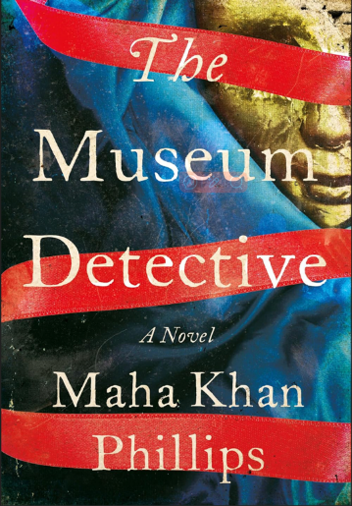**中文书名：《博物馆大侦探》**

**英文书名：THE MUSEUM DETECTIVE**

**作 者：Maha Khan Phillips**

**出 版 社：Soho Crime**

**代理公司：PEW/ANA/Sharon**

**页 数：336页**

**出版时间：2025年4月**

**代理地区：中国大陆、台湾**

**审读资料：电子稿**

**类 型：惊悚悬疑**

**内容简介：**

考古学家古尔·德拉尼博士（Dr. Gul Delani）对一项轰动性发现的调查与她多年来寻找失踪家人的过程发生了碰撞，调查变得复杂而充满了个人因素。

这部扣人心弦、鞭辟入里的犯罪惊悚新作的灵感来源于巴基斯坦的一桩真实文物丑闻，它给读者介绍了一位令人难忘的新侦探。

当古尔·德拉尼博士（Dr. Gul Delani）在半夜接到信德省警方的电话时，她以为警方终于找到了她的侄女马赫纳兹（Mahnaz）——一个早熟、很有政治觉悟的少女，她三年前就失踪了。自从马赫娜兹失踪后，古尔一直沉浸在悲痛之中，她通过工作来分散自己的注意力：她是卡拉奇遗产和历史博物馆的一名才华横溢的馆长，也是该国考古学和古代文明领域的顶尖专家之一，对于一个女性来说，这是一个来之不易的职位。

但没有马赫娜兹的消息。相反，古尔被传唤到巴基斯坦西部偏远的沙漠地区进行缉毒调查。古尔做梦也想不到她会在那里发现什么：在一次失败的缉毒行动中，发现了一具木乃伊——真人大小，貌似真品，石棺上装饰着阿契美尼德帝国首都波斯波利斯的符号。这一发现让所有人都大惑不解。对古尔来说，这就有如做梦一般，太珍贵了！绝对不能交到那些蠢人或贪官污吏手里。

在一群看似不可能集合起来的不速之客的帮助下，古尔将不惜一切代价查清真相，哪怕她对真相的探求已经使她陷入了危险的阴谋之中，哪怕可能与她正在进行的寻找侄女的目的发生冲突。这部引人入胜的犯罪小说描绘了一个腐败盛行的城市和一个不懈追求正义的女人，其令人难忘的情感结局令读者难以忘怀。

**作者简介：**

马哈·汗·菲利普斯（Maha Khan Phillips）是一名多次获奖的财经记者，著有《从这个角度看美丽》（Beautiful from This Angle）、《阿格尼红宝石之谜》（The Mystery of the Aagnee Ruby,）和《摩亨佐·达罗的诅咒》（The Curse of Mohenjo Daro）。她在巴基斯坦卡拉奇长大，目前居住在伦敦。

**媒体评价：**

“受真实事件启发，菲利普斯的这部系列开篇之作包含了令人不寒而栗、心惊肉跳的曲折情节……在古尔的专业调查和她个人的家庭危机之间取得了微妙的平衡，同时她还得到了朋友和同事们的鼎力相助。”

——《图书馆杂志》星级评论

“作者以其渊博的历史学和考古学知识，将古代和现代的神秘谋杀案娓娓道来，令人着迷。这是一部引人入胜的小说。”

——奎·夸蒂（Kwei Quartey），获得埃德加·爱伦·坡奖提名的《众神之妻》作者

**感谢您的阅读！**

**请将反馈信息发至：版权负责人**

**Email**：[**Rights@nurnberg.com.cn**](mailto:Rights@nurnberg.com.cn)

安德鲁·纳伯格联合国际有限公司北京代表处

北京市海淀区中关村大街甲59号中国人民大学文化大厦1705室, 邮编：100872

电话：010-82504106, 传真：010-82504200

公司网址：[http://www.nurnberg.com.cn](http://www.nurnberg.com.cn/)

书目下载：<http://www.nurnberg.com.cn/booklist_zh/list.aspx>

书讯浏览：<http://www.nurnberg.com.cn/book/book.aspx>

视频推荐：<http://www.nurnberg.com.cn/video/video.aspx>

豆瓣小站：<http://site.douban.com/110577/>

新浪微博：[安德鲁纳伯格公司的微博_微博 (weibo.com)](https://weibo.com/1877653117/profile?topnav=1&wvr=6)

微信订阅号：ANABJ2002

